Брянский государственный университет имени академика И.Г. Петровского
Брянская корпоративная региональная олимпиада учащейся молодежи
Биология
Заочный тур
2022-2023 уч.г.
8 класс (max количество баллов – 80 баллов)
Задание 1. 15 баллов
В чем отличие усов мужчины и кота?
Задание 2. 25 баллов
У социальных животных группы иерархизованы. Приведите примеры иерархий для животных и объясните, в преимущество социальных групп?
Задание 3. 15 баллов
При рассмотрении жизненного цикла малярийного плазмодия окончательным хозяином считается человек, а промежуточным - комары рода Anopheles. Объясните почему это устоявшееся мнение биологи рассматривают как, неверное.
Задание 4. 10 баллов.
1. Рассмотрите рисунок, определите орган растения.
2. Обозначьте ткани и структуры растения.
3. Какие функции выполняют клетки и ткани, отмеченные на рисунке.
4. Как человек использует клетки под номером 6.
5. Каким образом эти клетки добывались из растения в прошлых веках.
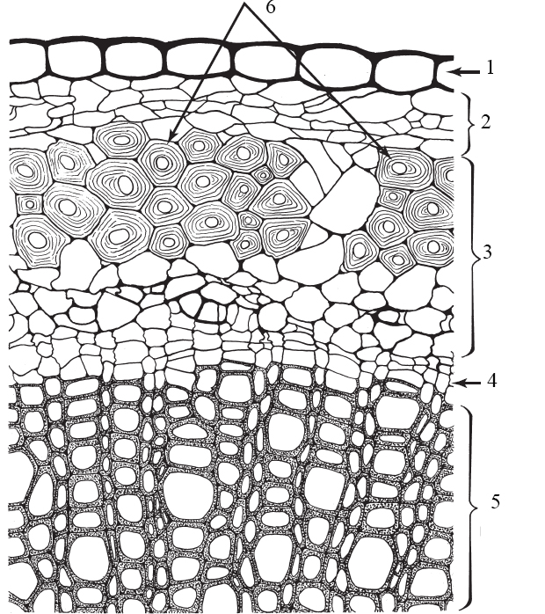

Задание 5. 15 баллов.
Росянка, пузырчатка, непентес – насекомоядные растения. Зачем и каким образом эти растения ловят насекомых? В каких условиях обитают эти растения?

